МАДОУ ЦРР д/с № 150 г. Пензы «Алый парус», филиал «Калинка»

Конспект НОД

с детьми старшего дошкольного возраста

по ознакомлению с теневым театром

на тему:

«Путешествие с волшебным фонарем»

Составила воспитатель:

Мартышкина С. В.

г. Пенза 2024г.

**Задачи:**

1. Познакомить детей с историей возникновения теневого театра, с атрибутами для его создания: экран, фонарь, силуэты персонажей и декорации.

2. Активизировать словарь детей словами : «афиша», «декоратор», «декорация».

3. Развивать зрительное внимание детей и быстроту реакции при нахождении пары к силуэту.

4. Развить артистические способности при изображении движений животных под музыку.

5. Создать условия для развития творческой активности детей при изготовлении декорации.

**Материал:** фонарик, экран, силуэты животных черные и цветные по двум сказкам, запись музыки для изображения животных, шаблоны, черный картон, простые карандаши, ножницы.

**Ход НОД:**

Здравствуйте, мои юные друзья! Скажите, верите ли вы в сказочных фей? (Ответы детей) И я тоже верю в них. А с одной Феей Света мы очень дружны, но у нее случилась беда, и она просит вас о помощи в своем послание:

Здравствуйте, мои друзья!

За помощью обращаюсь к вам я.

В моем сказочном лесу беда-

Все тени убежали неизвестно куда!!!

А без них опасно в лесу,

Врага не заметишь, не спрячешься в жару.

Я вам фонарь волшебный подарю,

И о помощи вас попрошу:

Фонарик вам путь укажет туда,

Где тени найдете вы без труда.

Собирайтесь в путь, друзья,

Помощь ваша так важна!

Готовы отправиться со мною на поиски сбежавших теней? (Ответы детей) Осталось только выключить свет и зажечь наш фонарик. (Свет от фанаря падает на листок с афишей)

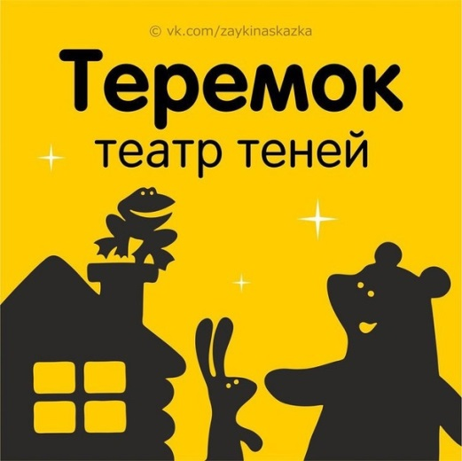

Как вы думаете, что это? (Ответы детей) Что вы видите на этом листе? А почему картинки все черные? Смотрите, здесь еще что то написано. Может кто то умеет читать? Как бы вы назвали лист бумаги с напечатанной рекламой театра? Правильно, это афиша, но не простого театра, а театра теней. Хотите узнать, что это за театр и как он возник? Сядем вокруг фонаря и в этой сказочной атмосфере послушаем мой рассказ: Родиной теневого театра – считается Китай. Он основан на использовании плоских кукол, которые находятся между источником света и экраном или накладываются на него. Актерами теневого театра может быть что угодно. Между источником света и экраном могут располагаться и играть куклы, вырезанные из бумаги, руки, фигурки пальчикового театра и сами актеры – люди. Фигуры на экране могут увеличиваться и уменьшатся в размерах. Чем дальше силуэт находится от экрана, тем тень будет больше, но выглядеть она будет менее отчетливо. Если же силуэт приблизить к экрану, то тень уменьшится в размерах и станет более отчетлива. Появление театра теней связано с красивой и печальной легендой, которая гласит, что Император Уди был подавлен смертью своей жены так, что потерял желание царствовать. Однажды его министр увидел детей, играющих с куклами, которые отбрасывали яркие тени на пол. Вдохновленный этим, министр сделал из бумаги куклу – умершую жену императора, что бы преодолеть его грусть. Когда наступила ночь, он пригласил императора посмотреть на это. Кукла отбрасывала тень на занавеску. Император был в восторге.

Понравился ли вам мой рассказ? Где же родина театра теней? Что может быть актерами в теневом театре? Где располагаются актеры теневого театра? Я вижу, что вы были внимательны. Наверно не с проста фонарь нам указал на афишу теневого театра, возможно тени сбежали именно туда? Смотрите, на обратной стороне афиши есть подсказка для нас:

«Коль направо повернете,

Волшебный короб там найдете»

(Дети за воспитателем с фонарем идут направо и находят экран для теневого театра) Вот так короб! Что же это? (Предположения детей) Я согласна, это похоже на экран в кинозале, только маленький. Короб хочет с нами поиграть и что то показать. Игра называется: «Угадай тень». Поместим наш волшебный фонарь сзади экрана, а вы занимайте места перед экраном и отгадайте, чью тень нам покажет фонарь. Какими вы были внимательными, все отгадали. За это угаданные тени остаются у вас. Но у меня есть еще одна интересная игра для вас «Найди пару к силуэту». Для этой игры надо зажечь свет и разделиться на две команды. Прошу командам занять места вокруг столов. На столах вы видите черные силуэты и цветные картинки – пары нашим силуэтам. Посмотрим, чья команда сможет первой разложить картинки и силуэты по парам. Начинаем отсчет: Один-два-три начни! Обе команды отлично справились!

На свои силуэты посмотрите,

Из какой они сказки, скажите? (Ответы детей. Могут быть любые две сказки.)

Но звери в спектаклях обычно двигаются под различную музыку. Предлагаю изобразить движения сказочных зверей под музыку, которая сейчас прозвучит. (Музыкально-ритмическая разминка, пластические этюды «Изобрази сказочного зверя»). У вас очень пластично получилось!

(Тушится свет.)

Фонарь дальше нас зовет,

В мир загадочный ведет.

Коль налево вы пойдете

В мастерскую декораторов попадете

(Свет включается) Вот мы и пришли. А что же это за мастерская, и кто такой декоратор, и что значит слово «декорация»? (Ответы детей) Совершенно верно: декоратор – это художник, изготавливающий декорации. А декорация – это оформление сцены или экрана, чтобы создать обстановку действия спектакля. Вот у нас две команды, и у каждой силуэты к определенной сказке. Предлагаю подумать, каких предметов не хватает для того чтобы показать спектакль? (Ответы детей с наводящими вопросами воспитателя). Предлагаю вам занять места в мастерской и превратиться в декораторов. На столах вы найдете шаблоны деревьев, облаков, кустов, домов, которые можно обвести на черном картоне и вырезать. Предлагаю приступить к работе. (Дети приступают к работе, воспитатель при необходимости подсказывает и помогает). Как дружно работали наши декораторы, и теперь можно будет передать наши найденные и изготовленные тени моей подруге, Фее Света. На этом наше увлекательное путешествие с фонарем заканчивается. Понравилось ли оно вам? Чем оно вам запомнилось? Что нового вы узнали? Спасибо, друзья! Мне было очень интересно с вами сотрудничать. Фонарь и сцену я оставляю вам. Вы изготовите новые тени и сможете показать теневой театр. Спасибо вам за помощь! До свидания!